ARTIKEL
Afzender: Logo Brugge-Oostende vzw
Auteur: Dieter Vanparys, Logo Brugge-Oostende vzw
Ideale publicatiemaand: mei-september

Zorgen voor kinderen
Baby's en jonge kinderen hebben op warme dagen behoefte aan extra zorg. Zuigelingen hebben nog moeite om hun lichaamstemperatuur te regelen en zijn extra gevoelig voor uitdroging. Kinderen jonger dan 3 jaar kunnen niet altijd goed duidelijk maken wat ze nodig hebben of wat ze voelen. Jonge kinderen reageren ook anders op warmte dan volwassenen en hebben op warme dagen meer aandacht nodig van hun verzorgers.
We geven je graag enkele tips!

- Laat een kind extra veel water drinken. Een kind heeft pas dorst wanneer het uitgedroogd is. Wacht dus niet tot het moment dat een kind dorst heeft om het drinken te geven.
- Laat een kind meerdere kleine hoeveelheden na elkaar drinken. Dat is beter dan een grote hoeveelheid in één keer. Vermijd te koude dranken om buikkrampen te voorkomen.
- Moeders die borstvoeding geven, moeten zelf ook extra drinken en hun baby vaker aanleggen.
- Wees aandachtig voor tekenen van uitdroging. Minder dan vier natte luiers op 24 uur, holle ogen met donkere kringen errond, een ongewone huidskleur, extreme slaperigheid of prikkelbaarheid, koorts, braken, diarree, hoofdpijn en ademhalingsmoeilijkheden zijn redenen om een arts te raadplegen.
- Een hitteslag kan gevaarlijk zijn. Bel 112 als dit nodig is.
- Zorg voor afkoeling, drank en rust bij tekenen van uitdroging!
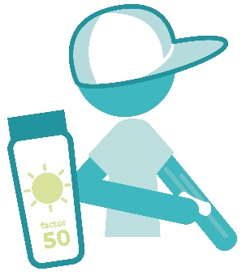
- Hou de ruimte waarin een kind verblijft koel. Vermijd te lange blootstelling aan de zon en warmte.
- Bied rustigere activiteiten aan en bewaar de intensieve activiteiten voor de koelere momenten van de dag.
- Gebruik altijd zonnecrème, een zonnehoedje en/of parasols wanneer je een kind buiten laat spelen.
- Zorg voor voldoende afkoelingsmateriaal zoals waterspeelgoed, zwembadjes, enzovoort. Blijf altijd voldoende aandachtig voor kinderen!
- Pas de kleding en het menu aan de warme weersomstandigheden aan.
- Laat een kind NOOIT achter in een wagen.

Extra info:
- Bron: www.warmedagen.be

